Приложение
к приказу НИУ ВШЭ
от 13.07.2020 № 6.18.1-01/1307-05

Утверждено
ученым советом НИУ ВШЭ
протокол № 10 от 26.06.2020

Положение
о надбавке за публикации, вносящие особый вклад в международную научную репутацию НИУ ВШЭ

- Общие положения

  - Положение о надбавке за публикации, вносящие особый вклад в международную научную репутацию НИУ ВШЭ (далее соответственно – Положение, надбавка) регламентирует общие условия установления и выплаты надбавки работникам НИУ ВШЭ и его филиалов.
  - Надбавка является одним из типов академических надбавок, установление которых регулируется Положением об академических надбавках федерального государственного автономного образовательного учреждения высшего образования «Национальный исследовательский университет «Высшая школа экономики», утвержденным ученым советом НИУ ВШЭ (далее – Положение об академических надбавках НИУ ВШЭ).
  - Решение о назначении надбавки ежегодно принимает Комиссия по академическим надбавкам (далее – Комиссия по надбавкам) в сроки проведения и принятия решений по кампании академических надбавок в пределах годового лимита по количеству надбавок по каждому из научных направлений.
  - Список научных направлений для целей назначения надбавки определяется Советом программы «Научный фонд» и публикуется на корпоративном сайте (портале) НИУ ВШЭ по адресу: https://scientometrics.hse.ru/groups. Решения по формированию и изменению соответствующих этим направлениям рабочих групп принимаются ректором.
  - Для принятия решений при необходимости привлекаются внешние эксперты, подбором которых занимается Управление академической экспертизы.
  - Размер надбавки и предельное количество публикаций, поддерживаемых надбавками по каждому направлению, устанавливаются ежегодно приказом ректора до начала ежегодной кампании по академическим надбавкам.
  - Надбавка назначается сроком на 3 года с 01 сентября по 31 августа с учетом соответствия работника НИУ ВШЭ одной из категорий, определяемых в пункте 2.1 Положения и проверяемых ежегодно по состоянию на 1 сентября.
  - Положение и изменения в него утверждаются ученым советом НИУ ВШЭ.
  - Административное сопровождение процесса назначения надбавок осуществляет Управление академических исследований НИУ ВШЭ (далее – УАИ).

2. Категории получателей надбавки за публикации, вносящие особый вклад в международную научную репутацию НИУ ВШЭ

2.1. Категории получателей надбавки:
2.1.1. работники, занимающие должности профессорско-преподавательского состава (ППС) НИУ ВШЭ и его филиалов, работающие в НИУ ВШЭ на полную ставку;
2.1.2. научные работники (кроме стажеров-исследователей), административно -управленческий персонал, руководители научно-исследовательских структурных подразделений НИУ ВШЭ и его филиалов, работающие на полную ставку и оформленные не менее чем на 0,1 ставки ППС (не менее 60 ак.ч.) или имеющие учебную нагрузку (не менее 60 ак.ч.) в предыдущем учебном году.
2.2. Категории работников НИУ ВШЭ, которые не могут получать надбавку, зафиксированы в пункте 5.7 Положения об академических надбавках НИУ ВШЭ.

3. Условия установления надбавки за публикации, вносящие особый вклад в международную научную репутацию НИУ ВШЭ

- Надбавка может быть установлена за следующие типы публикаций, опубликованные в течение двух календарных лет, предшествующих году проведения кампании по академическим надбавкам:
3.1.1. статью (article) и научный обзор (review) в рецензируемых научных журналах, включенных в Список приоритетных журналов;
3.1.2. монографию (book), выпущенную издательством, включенным в Список приоритетных издательств, и имеющую не более 4 соавторов;
3.1.3. публикации, удовлетворяющие критериям стандартной надбавки 3 уровня и отобранные рабочей группой по своему вкладу в международную научную репутацию НИУ ВШЭ в соответствующей предметной научной области среди остальных работ, удовлетворяющих критериям стандартной надбавки третьего уровня.
3.2. Все публикации, за которые устанавливается надбавка, должны соответствовать требованиям Положения об академических надбавках НИУ ВШЭ, в том числе в части наличие аффилиации с НИУ ВШЭ.
3.3. Надбавки за публикации, удовлетворяющие условиям подпункта 3.1.3 пункта 3.1, назначаются по остаточному принципу путем конкурсного отбора после назначения надбавок за публикации, удовлетворяющие условиям подпунктов 3.1.1 и 3.1.2 пункта 3.1.
3.3.1. Надбавки за публикации, удовлетворяющие условиям подпункта 3.1.3 пункта 3.1, не могут быть назначены руководителям отраслевых рабочих групп (п.3.6), но могут быть назначены их соавторам.
3.4. Предельное число надбавок за публикации, удовлетворяющие условиям подпункта 3.1.3 пункта 3.1 по каждому направлению (рабочей группе), а также предельное число надбавок по направлениям, по которым такие группы отсутствуют, определяется приказом ректора с учетом числа стандартных надбавок третьего уровня и надбавок по подпунктам 3.1.1 и 3.1.2 пункта 3.1, полученных по данному направлению в предыдущем году.
3.5. Фактически выплачиваемый размер надбавки рассчитывается на основе правил учета числа соавторов, действующих для стандартной надбавки 3 уровня. В случае превышения установленного согласно пунктом 1.5 Положения числа надбавок по направлению, соответствующих условиям подпунктам 3.1.1 и 3.1.2 пункта 3.1, ректором может быть принято решение о корректировке количества надбавок по данному направлению.
3.6. Списки приоритетных журналов и издательств утверждаются решением Совета Программы «Научный Фонд Национального исследовательского университета «Высшая школа экономики» по представлению отраслевых рабочих групп (далее – ОРГ, сформированы приказом ректора) по соответствующим научным областям, участвующих в формировании Списка учитываемых журналов, с учетом результатов их внешней экспертной оценки, их наукометрических показателей (в естественных и общественных науках), а также внешних рейтингов и списков. Порядок экспертизы номинированных ОРГ журналов и издательств определяется Советом Программы «Научный фонд НИУ ВШЭ».
3.7. Номинации по публикациям, соответствующим условиям подпункта 3.1.3 пункта 3.1, ежегодно выдвигают ОРГ, рассматривая все такие публикаций по соответствующим направлениям. Количество номинаций от каждой ОРГ не может превышать 10% от прогнозного числа получателей стандартной надбавки третьего уровня по соответствующему направлению науки, определяемого Управлением академических исследований. Публикации по тематикам, по которым в НИУ ВШЭ отсутствуют ОРГ, рассматриваются и при необходимости номинируются Комиссией по академическим надбавкам с привлечением внешних экспертов.
К каждой номинации прилагается развернутое обоснование, из которого должен быть очевиден большой вклад данной публикации в развитие международной научной репутации НИУ ВШЭ. О факте номинации сообщается авторам публикации, у которых есть право снять публикацию с конкурса.
3.8. Рассмотрение номинированных в соответствии с пунктом 3.6 публикаций и принятие решений о назначении надбавок проводится Комиссией по надбавкам с привлечением внешних экспертов, взаимодействие с которыми осуществляет Управление академической экспертизы. Порядок экспертизы номинированных публикаций определяется Советом Программы «Научный фонд НИУ ВШЭ».

Приложение
К Положению о надбавке за публикации,
вносящие особый вклад в международную
научную репутацию НИУ ВШЭ

Примерная схема назначения надбавки за публикации, вносящие особый вклад в международную научную репутацию НИУ ВШЭ

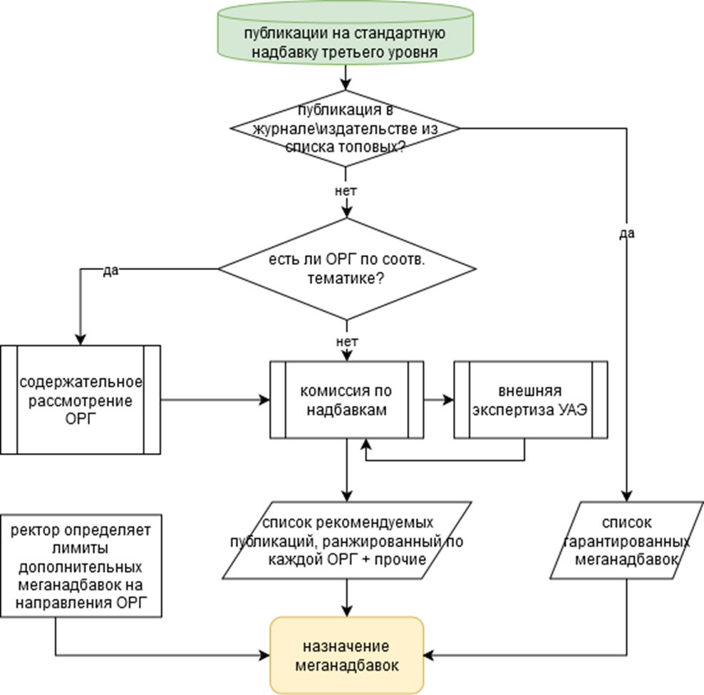

Положение утверждено ученым советом Национального исследовательского университета «Высшая школа экономики» (далее – НИУ ВШЭ) от 20.12.2019, протокол № 16 и введено в действие приказом от 24.01.2 020 № 6.18.1-01/2401-01

